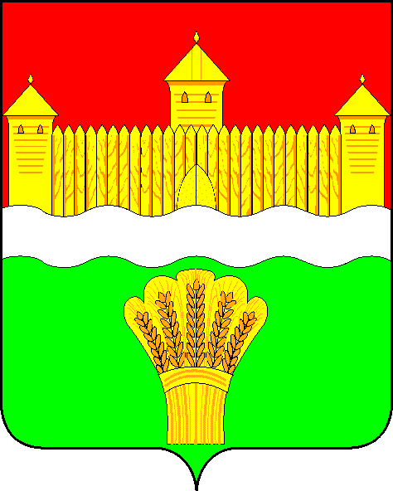
КЕМЕРОВСКАЯ ОБЛАСТЬ - КУЗБАСС
СОВЕТ НАРОДНЫХ ДЕПУТАТОВ
КЕМЕРОВСКОГО МУНИЦИПАЛЬНОГО ОКРУГА
ПЕРВОГО СОЗЫВА

СЕССИЯ № 22

РЕШЕНИЕ

от «29» апреля 2021 г. № 376
г. Кемерово

О внесении изменений в решение Совета народных депутатов Кемеровского муниципального округа от 27.02.2020 № 80 «Об утверждении Примерного положения об оплате труда работников муниципальных учреждений культуры и муниципальных образовательных организаций культуры и искусств Кемеровского муниципального округа, созданных в форме учреждений»

В соответствии с Федеральным законом от 06.10.2003 № 131-ФЗ «Об общих принципах организации местного самоуправления в Российской Федерации», постановлением Коллегии Администрации Кемеровской области от 29.03.2011 № 125 «Об оплате труда работников государственных учреждений культуры, искусства, кино и государственных образовательных организаций культуры и искусств Кемеровской области, созданных в форме учреждений», постановлением правительства Кемеровской области-Кузбасса от 13.12.2019 № 715 «Об увеличении фондов оплаты труда некоторых категорий работников государственных учреждений Кемеровской области – Кузбасса, руководствуясь частью 2 статьи 71 Устава Кемеровского муниципального округа, Совет народных депутатов Кемеровского муниципального округа
РЕШИЛ:
- Внести в приложение к решению Совета народных депутатов Кемеровского муниципального округа от 27.02.2020 № 81 «Об утверждении Примерного положения об оплате труда работников муниципальных учреждений культуры и муниципальных образовательных организаций культуры и искусств Кемеровского муниципального округа, созданных в форме учреждений» следующие изменения:
  - Пункт 1.4. изложить в следующей редакции:
«1.4. Заработная плата работника учреждения, состоящая из вознаграждения за труд в зависимости от квалификации работника, сложности, количества, качества и условий выполняемой работы, компенсационных выплат (доплат и надбавок компенсационного характера, в том числе за работу в условиях, отклоняющихся от нормальных, работу в особых климатических условиях и иных выплат компенсационного характера), стимулирующих выплат (доплат и надбавок стимулирующего характера, премий и иных поощрительных и разовых выплат).
Заработная плата работника, полностью отработавшего за этот период норму рабочего времени и выполнившего нормы труда (трудовые обязанности), не может быть ниже минимального размера оплаты труда, установленного федеральным законодательством.
В состав заработной платы (части заработной платы), не превышающей МРОТ не включаются следующие выплаты:
- районный коэффициент;
- за работу в условиях, отклоняющихся от нормальных (при выполнении работ различной квалификации, совмещении профессий (должностей), сверхурочной работе, работе в ночное время, выходные и нерабочие праздничные дни, за работу с вредными и (или) опасными условиями труда и при выполнении работ в других условиях, отклоняющихся от нормальных).».
2. Опубликовать настоящее решение в газете «Заря» и на официальном сайте Совета народных депутатов Кемеровского муниципального округа в информационно-телекоммуникационной сети «Интернет».
3. Контроль за исполнением настоящего решения возложить на Бушмину З.П. - председателя комитета по социальным вопросам.

Председатель Совета народных депутатов
Кемеровского муниципального округа В.В. Харланович

Глава округа М.В. Коляденко

